**Interactivo pantalla 3**

**Título: Aspectos importantes de los estados financieros**

**Referente: 2 ítems - comparación**

Instrucción: Haga clic en cada letra

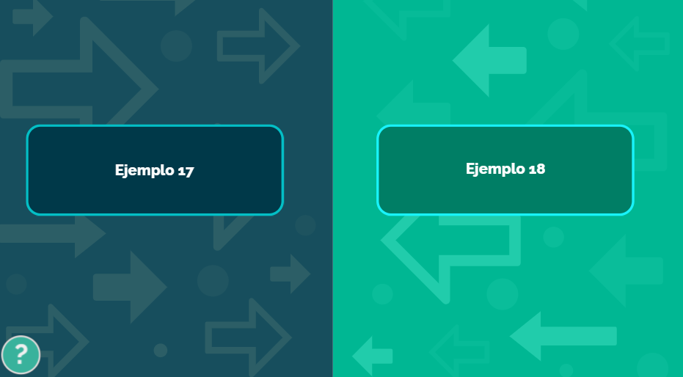

**Al hacer clic en cada letra se desprende en un cuadro de texto la siguiente información:**

**A**

En la actualidad los estados financieros deben ser preparados y presentados bajo las Normas Internacionales de Información Financiera – NIIF, las cuales son estándares que establecen criterios según el tamaño de la empresa, donde:

* Grandes empresas a través de NIC.
* Pymes o medianas empresas por medio de secciones.
* Microempresas está compuesta por el decreto 2706 del 2012.

**B**

:

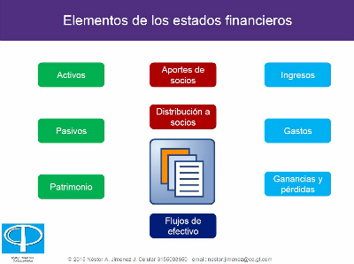

*Fuente: elaboración propia, modificado de Jiménez (2015)*

**Texto editables de la gráfica**

* Activos
* Pasivos
* Patrimonio
* Ingresos
* Ganancias y perdidas
* Gastos

Los cuales dan a conocer:

* Aportes de socios
* Distribución a socios
* Flujos de efectivo